CHUYÊN ĐỀ DẠY HỌC PHÁT HUY NĂNG LỰC HỌC SINH CỦA KHỐI 3
Thực hiện kế hoạch chuyên môn năm học 2024 - 2025 của nhà trường, sáng ngày 26/02/2025, khối 3 đã tổ chức thành công chuyên đề cấp trường- Môn Toán, bài: Phép cộng trong phạm vi 10 000 (Tiết 1) do cô giáo Hứa Thị Xinh thực hiện. Mục đích của chuyên đề này là nhằm giúp giáo viên trong tổ, trong trường khối lớp 1, 2, 3 có những kinh nghiệm trong việc thực hiện dạy học theo Chương trình GDPT 2018 và áp dụng các phương pháp mới sao cho hiệu quả.
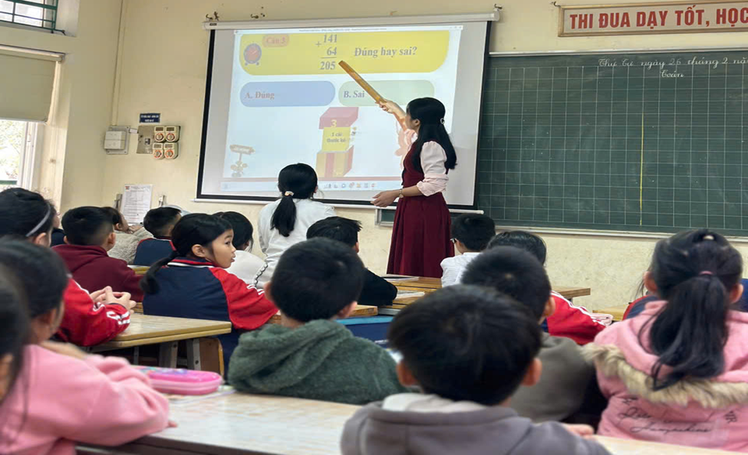

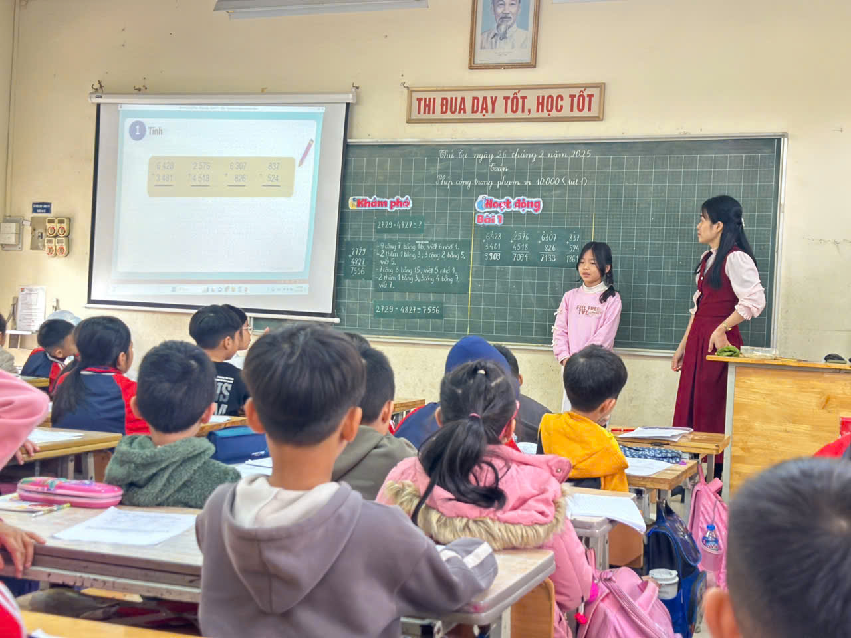
Tiết dạy đã thể hiện rõ đặc trưng riêng của môn học cũng như khả năng sư phạm của cô giáo Hứa Thị Xinh. Nhưng tựu chung lại, tiết dạy của cô đã để lại ấn tượng tốt đẹp với Ban giám hiệu nhà trường cũng như các giáo viên trong trường về việc mạnh dạn, sáng tạo đổi mới tư liệu bài dạy, phương pháp dạy học khai thác và phát huy năng lực của học sinh. Bên cạnh đó, cô còn sử dụng thành thạo các đồ dùng dạy học truyền thống kết hợp với công nghệ thông tin một cách hiệu quả.

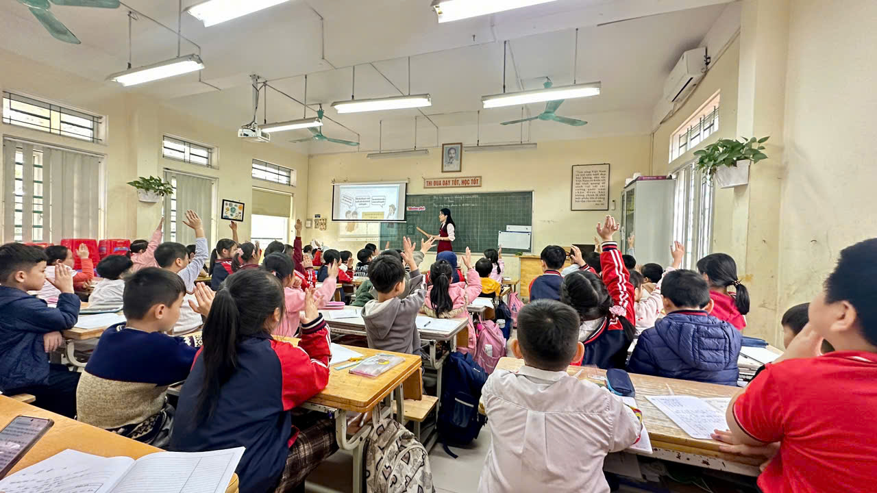
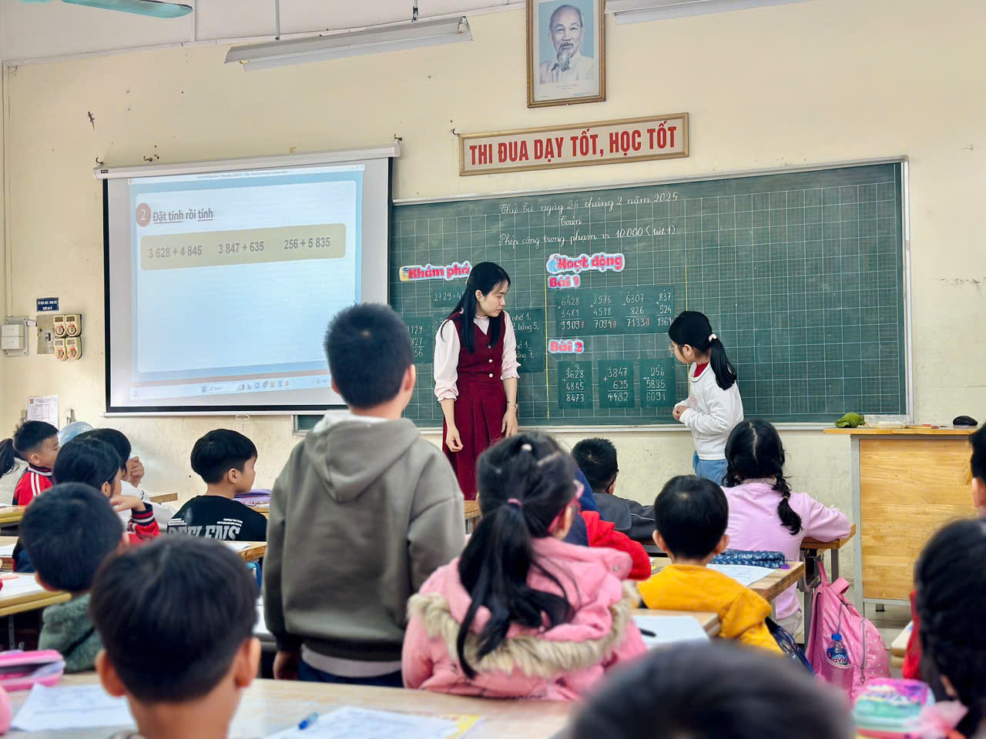
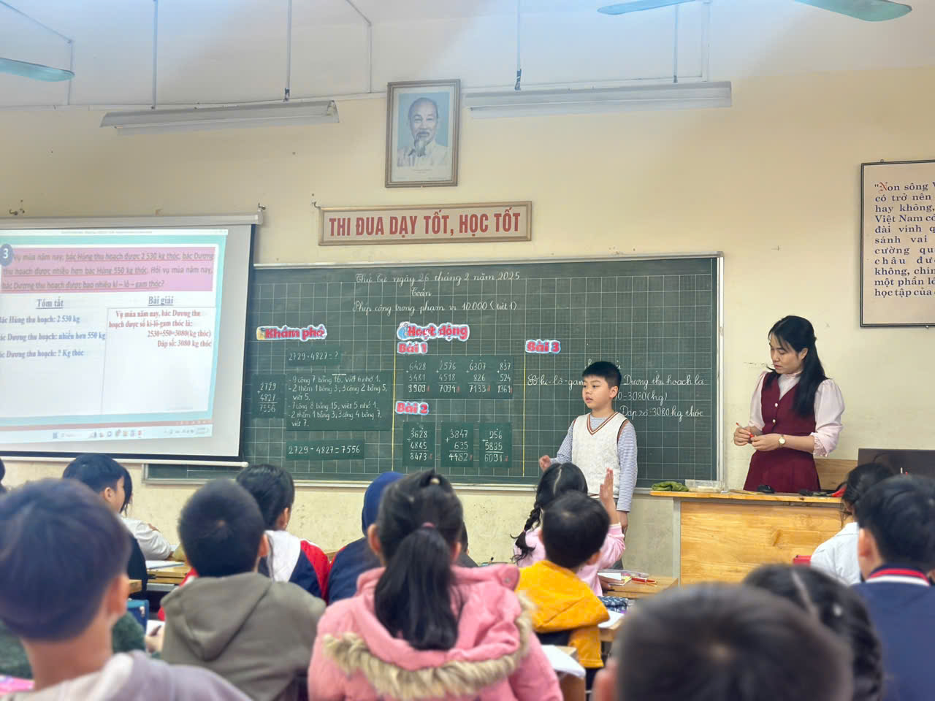
Chuyên đề Toán của cô giáo Hứa Thị Xinh và HS lớp 3A3.

Tác giả: Đỗ Thanh Hiền

